ΤΕΣΤ ΓΕΩΓΡΑΦΙΑΣ Ε΄ ΤΑΞΗΣ
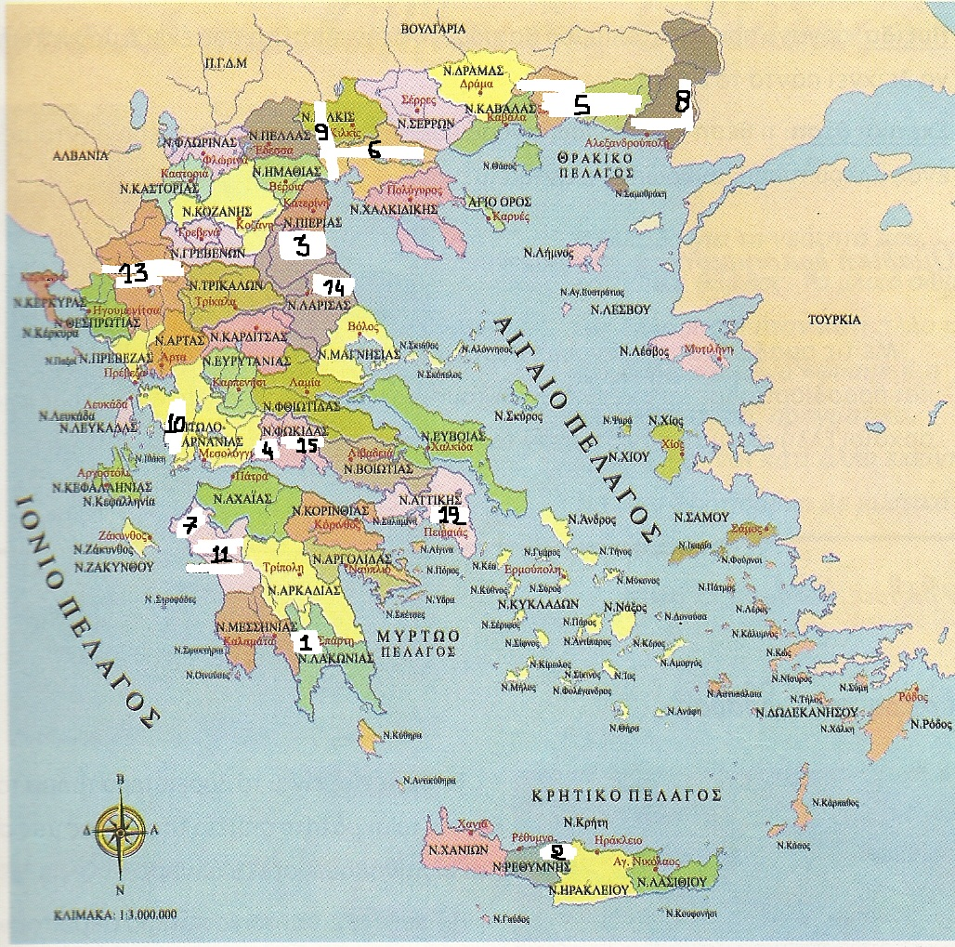
Ονοματεπώνυμο: Ημεορμηνία:

1 | βουνό | 8 | ποτάμι | 15 | τεχν.λίμνη
2 | βουνό | 9 |   ποτάμι
3 | βουνό | 10 | ποτάμι
4 | βουνό | 11 | ποτάμι
5 | πεδιάδα | 12 | λίμνη
6 | πεδιάδα | 13 | λίμνη
7 | πεδιάδα | 14 | αποξ.λίμνη
ΑΠΑΝΤΗΣΕΙΣ
- ΤΑΥΓΕΤΟΣ
- ΙΔΗ
- ΟΛΥΜΠΟΣ
- ΓΚΙΩΝΑ
- ΞΑΝΘΗΣ-ΚΟΜΟΤΗΝΗΣ
- ΘΕΣ/ΚΗΣ-ΓΙΑΝΝΙΤΣΩΝ
- ΗΛΕΙΑΣ
- ΕΒΡΟΣ
- ΑΞΙΟΣ
- ΑΧΕΛΩΟΣ
- ΑΛΦΕΙΟΣ
- ΜΑΡΑΘΩΝΑ
- ΙΩΑΝΝΙΝΩΝ
- ΚΑΡΛΑ
- ΜΟΡΝΟΥ

